FISHNET

Citra Yasin Akbar Fadhlika (1101164109)

Devita Rahma Apriliani (1101164196)

Harits Hammam Al Asyhar (1101164362)

Hashfi Fadhillah (1101164219)

FISHNET merupakan aplikasi pengontrol pakan ikan pada tambak.

Aplikasi Fishnet dimulai dari MainActivity dimana jika database telah terisi, user akan diarahkan ke slider_awal.java dengan xml nya activity_slider_awal.xml yang merupakan tampilan awal aplikasi yang berisi penjelasan tentang aplikasi FISHNET.

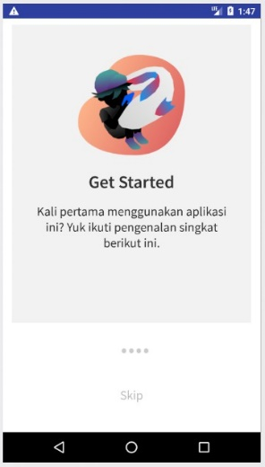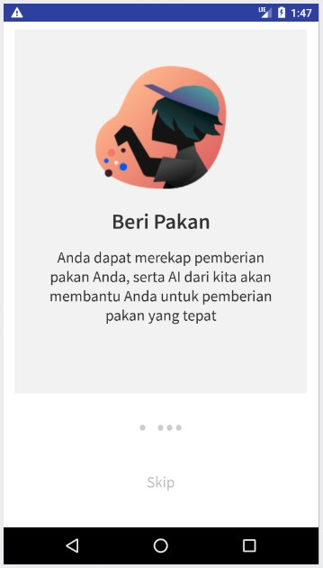

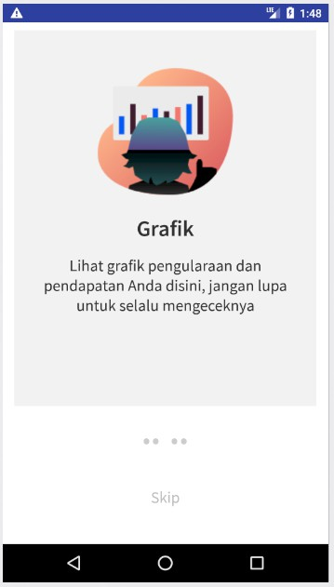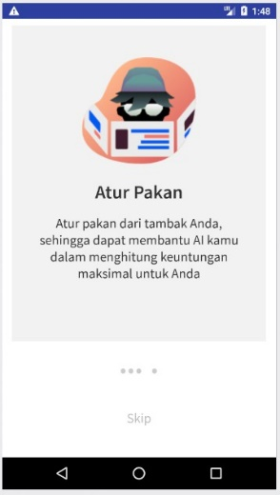

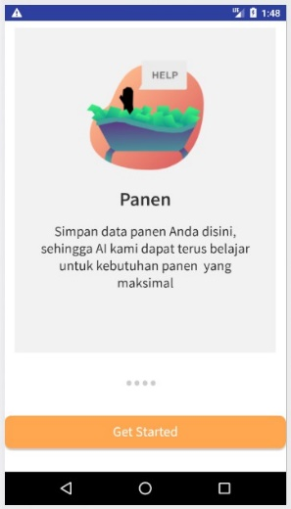

Dari tampilan awal (slider awal) user diarahkan ke activity_daftar_tambak.xml dengan java nya menu_tambak.java dimana pengguna melakukan registrasi tambak dengan mengisi data berupa nama tambak, luas tambak, jenis ikan, jumlah ikan, usia ikan, dan berat ikan.

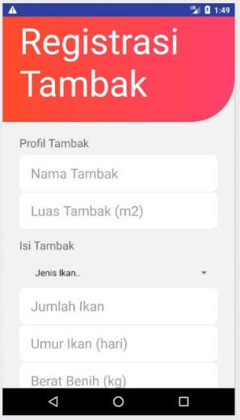

Setelah database awal terisi, user diarahkan ke menu utama dengan xml ayik_main_menu.xml dan menu_slider.java. Dimenu utama, user dapat memilih menu memberi pakan, grafik, panen, dan registrasi pakan.

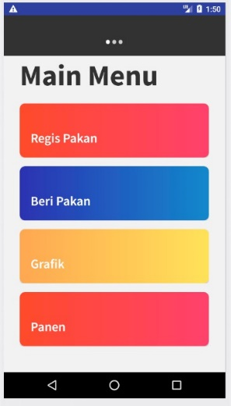

Menu memberi pakan, pada menu ini user mengisi jumlah pakan yang diberikan pada saat itu. Menu ini mengunakan bermakan.java dan ayik_beri_pakan.xml.

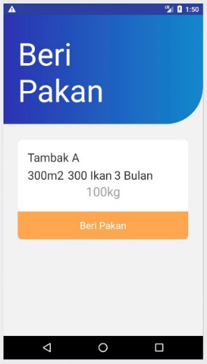

Menu grafik, pada menu ini user dapat meihat grafik pemberian makan / hari nya. Menu ini menggunakan gruff.java dan ayik_grafik.xml.

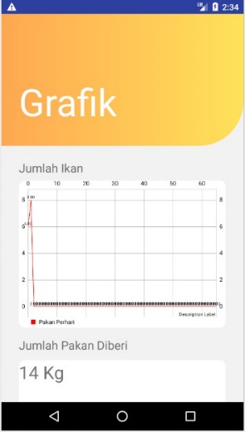

Menu panen, menu ini digunakan pada saat panen. User mengmasukkan data panen berupa jumlah berat akhir dan jumlah ikan yang ada pada tambak tersebut. Menu ini menggunakan panen.java dan ayik_panen.xml

